МАДОУ Боровский детский сад «Журавушка»

Воспитатель КМП
Суслова В.А.

«Как эффективно выстроить общение с ребенком»
Практические рекомендации
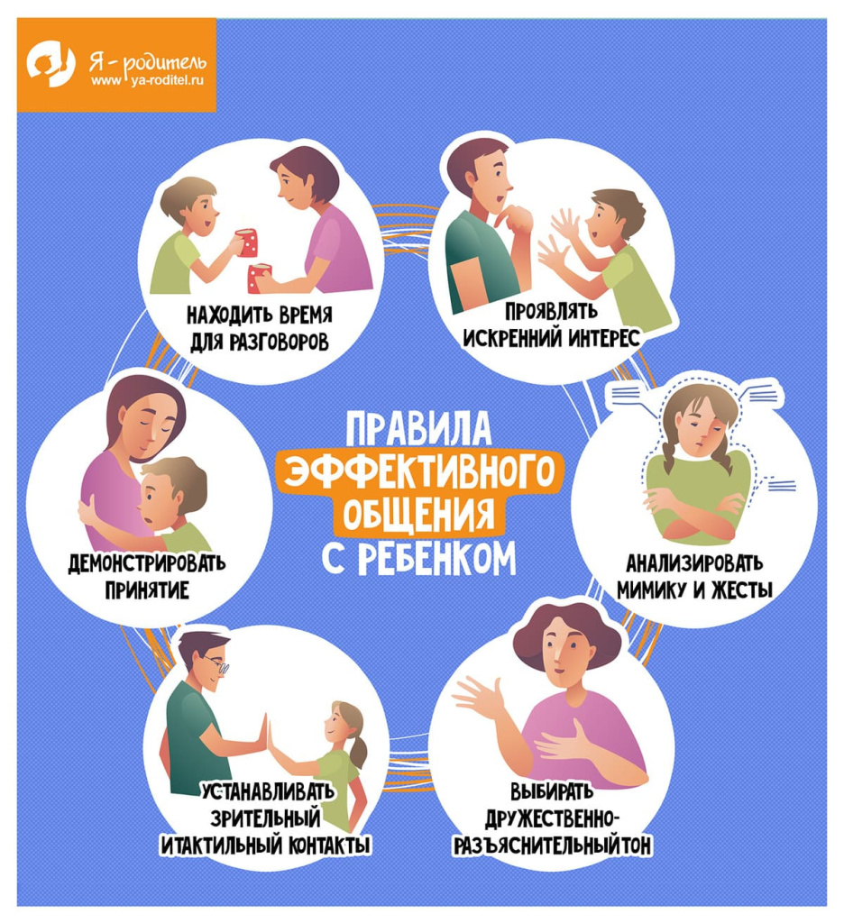
2025
Дети и родители далеко не всегда находят общий язык. Причина – разница в возрасте и стоящее за ней разное восприятие мира. Родители также отмечают нехватку времени для полноценного общения с детьми. А между тем, связывающая родных людей ниточка общения становится всё тоньше, и на каком-то этапе может порваться или затеряться.
Как же удержать связующую нить?
Можно жить вместе, но не понимать друг друга, и быть, по сути, чужими людьми. Что же делает семью настоящей семьёй? Конечно, любовь. Она проявляется по-разному: мягкой заботой и вниманием, вседозволенностью и резкими ограничениями в целях детской безопасности. Родители отказываются от карьеры ради детей или работают сутками вдали от дома, чтобы обеспечить их настоящее и будущее.
Одно из самых важных проявлений любви в семье – умение слушать и слышать, но задача эта не так проста, как кажется. Для того чтобы понять ребёнка, нужно знать, что его интересует, что тревожит, чем он живет, чего боится, нужно осознать его чувства и разделить их с ним.
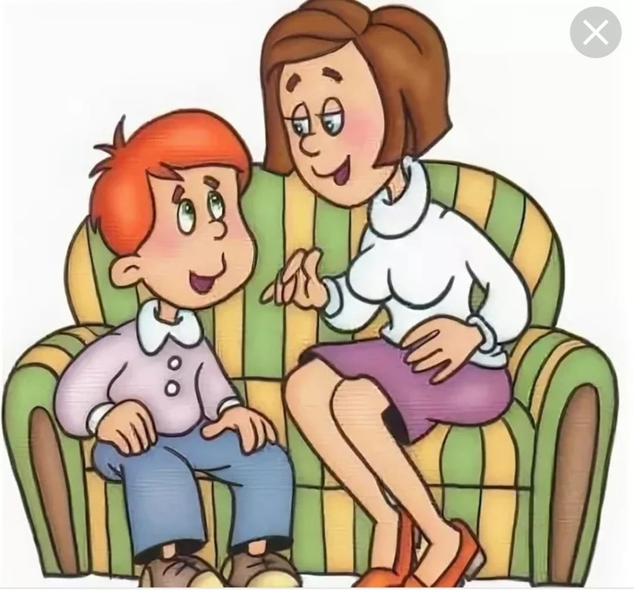
Правила эффективного общения с ребенком
Эффективное общение — особый процесс, позволяющий людям добиваться своих целей, устанавливая при этом хорошие отношения.
При общении с ребёнком важно учитывать его индивидуальные особенности и возраст, принимать во внимание потребности и возможности. Это, безусловно, индивидуальный процесс, но существуют и общие принципы.
Общение с ребенком – в приоритете. Если ребенок пришел поговорить – не отталкивайте: любое другое дело может подождать. Он пока дорожит вашим мнением, советом, помощью, и его желание общаться необходимо поддерживать.
Ребенок – равноправный член семьи, и строить общение надо, исходя из этого статуса. Проявляйте уважение. Привлекайте к домашним делам – это способ ближе узнать ребенка, сблизиться с ним. К тому же, и тем для общения прибавляется, и ответственность у чада формируется.
Принятие. Нужно научиться демонстрировать принятие таким образом, чтобы ребенок чувствовал его. Показывайте, что понимаете его чувства.
Используйте технику активного слушания. Важно проявлять неподдельный интерес к тому, что говорит ребёнок. Задавайте вопросы и применяйте технику активного слушания, предполагающую энергичное участие в разговоре: поддержание зрительного контакта, уточняющие вопросы, кивание и т. д. Повторяйте отдельные слова, которые говорит ребенок, или часть его высказываний. Хотя это может выглядеть как передразнивание, ребёнком воспринимается такое «эхо» как поддержка, как продолжение разговора и как желание уточнить сказанное.
Ещё один метод — перефразирование, когда взрослый пересказывает услышанное и спрашивает, правильно ли он всё понял.
Применение техники активного слушания способствует установлению доверительного контакта между собеседниками.
Сейчас популярна техника «называния чувств». Родители, показывая, что понимают настроение ребенка, говорят ему: «Я понимаю, что ты расстроен/зол/не можешь успокоиться». Затем называют причину и пути выхода из переживания: «Ты злишься из-за того, что я не отпустила тебя гулять. Когда успокоишься, я постараюсь объяснить тебе свой поступок. Надеюсь, мы сможем понять друг друга».
«Я – сообщения» — техника, помогающая выражать чувства и мысли без обвинений и агрессии. Она основана на четырёх правилах:
Обозначить свои эмоции, возникшие из-за действий оппонента. Например, «Я расстраиваюсь, когда опаздывают».
Сообщить о фактах: описать ситуацию, вызвавшую недовольство. Нужно использовать безличные предложения и обобщения, чтобы не переходить на обвинения. Например, «Я злюсь, потому что ты всегда опаздываешь».
Дать объяснение, почему задевает такое поведение: «…у меня мало времени, а я хочу подольше побыть с тобой».
Выразить желание: рассказать, какое поведение считаете предпочтительным: «Хотелось бы, чтобы меня предупреждали об опоздании».
Использование «Я-сообщений» помогает улучшить отношения, снизить уровень агрессии и конфликтов, а также повысить шансы на конструктивный диалог.
«Прочитывайте» мимику и жесты ребёнка. Взрослым стоит обращать внимание на мимику и жесты ребёнка, так как язык тела порой красноречивее слов. Даже если ребёнок уверяет вас, что всё в порядке, при внимательном рассмотрении можно иногда заметить сигналы неблагополучия. Эти знаки крайне важны для понимания переживаний детей и предотвращения стрессовых ситуаций.
Чтобы предотвратить кризис, достаточно сказать: «Давай обсудим это». Обсуждение необходимо, если чадо скрывает что-то от вас.
Ещё один важный момент — несовпадение мимики и жестов ребёнка с его словами. Это несоответствие служит сигналом для особого внимания родителей.
Устанавливайте зрительный и тактильный контакты. В раннем детстве родители берут ребёнка на руки, обнимают, целуют и держат за руку, они обмениваются улыбками, тёплыми словами. Подрастая, ребёнок нередко начинает избегать объятий, не реагирует на улыбки. Меняйте тактику. Несмотря на отстраненность, даже самые замкнутые дети нуждаются в тактильном контакте с родителями.
Улыбки, объятия, зрительный контакт, кивки и добрые слова имеют большое значение для развития ребенка и его безопасности.
Следите за тоном – он иногда важнее слов. Не используйте в разговорах с ребенком насмешливые или пренебрежительные нотки – это очень обижает.
Если высказываете неодобрение или обесцениваете проблему, важную для ребёнка, именно тон чада покажет его истинное отношение к предмету разговора. Ребёнок ещё не умеет контролировать интонации, поэтому родителям легко его «прочитать».
Именно интонации подскажут, что разговор идёт не так, как хотелось бы, и нужно сделать паузу, обдумать ситуацию. Время для размышлений необходимо и детям, и их родителям.
Контакт с ребенком — это не разовая акция, а ежедневная работа. Главное — показать, что вы любите его не за послушание, а просто потому, что он есть. И помните: идеальных родителей не существует, но искренность и готовность меняться творят чудеса.
